Design et Conception site web
" 1 million de connectés à Internet en France ! "
Ce chiffre, qui paraît énorme, a été annoncé en début 1998. Il faut dire qu'il ne s'était jamais vendu autant de machines sur les différents circuits de distribution. Cette année là, les publicités pour les "ordinateurs multimédia communicants" et les grands "providers Internet" ont envahi nos journaux, nos écrans de télévision et autres moyens d'information. Il ne se passe pas une journée sans que quelques uns des mots suivants : Multimédia - CD Rom - Modem - Internet - Web - E-mail - Commerce Electronique - Intranet - etc. ne soit prononcés dans notre entourage, à la radio, la télé...
Dans pratiquement toutes nos revues de la presse informatique, les opérateurs (AOL, Wanadoo, Compuserve,...) glissent un "CD offert" contenant un "Kit de connexion" pour 10, 20, 50 (ou plus) heures gratuites d'accès à Internet. Le temps n'est plus où seules les grandes sociétés et les grands organismes avaient un "site Web". Aujourd'hui, les PME, les PMI, les artisans, les commerçants et les associations veulent figurer sur le "Net". Même au niveau individuel le phénomène s'amorce : grâce aux "éditeurs HTML" en shareware et aux nombreuses possibilités d'hébergement gratuit, de plus en plus de particuliers publient leurs "Home Page".
Si l'on peut dire que la communication croît sur un plan quantitatif, il en va tout autrement sur un plan qualitatif. De nombreux dysfonctionnements viennent perturber le bon déroulement de nos connexions. Qu'il est rageant, frustrant :

- d'attendre l'affichage d'une page trop lourde ou d'un tableau trop volumineux,
- d'essayer de comprendre le fonctionnement d'une page composée d'un trop grand nombre de "frames" à la navigation hasardeuse,
- d'être obligé de télécharger un composant supplémentaire pour visualiser un nouveau gadget,
- d'être obligé de supporter les bannières des sponsors ou de tomber nez à nez avec une "Erreur 404"
- de penser que pendant ce temps là les unités téléphoniques sont gentiment comptabilisées par "France Télécom"...

Introduction

Un site Web est un organe de communication dont le but est avant tout de véhiculer un "message". Sa conception est souvent le fruit des travaux d'une équipe pluridisciplinaire, composée de spécialistes de la communication, d'informaticiens, et parfois de graphistes et autres artistes.

Comme toute application informatique, la démarche de conception d'un site voit se succéder différentes phases d'étude, d'analyse, de réalisation, de mise en place et de tests. Une étude préalable si l'opportunité d'un site est émergeante, permettra de répondre à certaines questions de divers ordres techniques ou pas :
- Quel message faire passer, dans quel but et pour qui ?
- Quels services offrir :
vitrine, catalogue, vente avec ou sans paiement sécurisé, réservation et prise de commande, promotion et publicité, mise à disposition d'information et/ou de bases de données, téléchargement, récupération de formulaires, messagerie, forum, jeux...
- Qui va réaliser le contenu ?
- Peut on réutiliser ou adapter du "matériel" existant :
textes, graphismes, photos, sons, musiques, vidéos...
- Faut-il créer des applications spécifiques ?
- Quel niveau de sécurité faut-il attendre ?
- De quel budget disposons nous ?
- A quelle date le site doit-il être achevé ?
- A qui s’adresse le site :
utilisateurs internes ou externes, connus ou non,
professionnels ou non, nombre d’utilisateurs,
disposition géographique...
- ...
Un cahier des charges, un descriptif complet du site permettront de stabiliser le projet et de contractualiser les rapports clients/fournisseurs. L'étape suivante aura pour but la conception détaillée du site (arborescence, découpage en pages, navigation, composition de la page...).

Document papier, document électronique

Il paraît intéressant d’étudier la structure d’un document papier pour appréhender celle d’un document électronique. L’unité supérieure est le tome ou volume pour un ouvrage, le numéro pour une revue. Chacun d’entre eux est découpé en chapitres (parfois appelés livres) ou en articles pour une revue. La division inférieure est le paragraphe avec une possibilité d’insertion d’éléments picturaux (schémas, dessins, photos). La page est rarement une division logique, c’est plutôt une division physique qui dépend du format d’impression.

La consultation d’un ouvrage varie selon sa nature, elle est linéaire pour un roman, par la lecture des pages dans l’ordre croissant. Elle peut être linéaire et rapide, dans le sens croissant ou même décroissant, pour le feuilletage d’une revue. Une consultation sélective est possible en utilisant une table des matières ou un sommaire qui présente la séquence des différents articles. La couverture affiche parfois des titres alléchants avec le numéro des pages correspondantes. Une documentation technique doit permettre en plus un « accès direct » à l’information par un index de mots clefs.

Il est possible de retrouver cette hiérarchie et ces outils dans un site.

Prenons l’exemple d’un site qui peut être assimilé à une revue. La page d’accueil joue le rôle de la couverture, elle nous aiguille sur la page centrale (sommaire) et peut directement nous amener à des articles « d’accroche ». Les articles électroniques s’appellent des « pages ». La notion de découpage physique en pages de papier correspond sur le Web au découpage en « écrans », divisions qui dépendent de la résolution utilisée et de la taille de la fenêtre.

La consultation linéaire d’une page s’effectue à la souris (par cliques ou par molette). Le feuilletage en avant d’article en article n’est possible que si cette navigation a été prévue par le concepteur. En sens inverse, le navigateur propose une option de retour avec le bouton « Précédent ». L’accès direct peut se réaliser par le menu de la page centrale. D'autres fonctionnalités telles qu'un index ou une carte du site peuvent réaliser cet accès direct. Un autre type de navigation, (qui n'existe pratiquement pas sur papier si ce n'est dans les notes de bas de page ou les "livres dont vous êtes le héros") permet à partir d’un élément quelconque (mot, titre, image...) par lien « hypertexte, hypermédia » de rallier un autre élément (une image agrandie, une autre partie de la même page, une autre page, une autre URL...).

Sites de première génération.

David SIEGEL, concepteur de sites et auteur célèbre, classe les sites Web en 3 générations dans son livre "Créer des sites Web spectaculaires".

La fonction des premiers sites était de mettre à disposition des informations presque exclusivement textuelles, pour des internautes utilisant des postes monochromes, non multimédia, des modems à faible débit et des navigateurs non graphiques (Lynx).

Les sites les plus simples proposaient une structure linéaire composée d’une page d’accueil conduisant à une suite de longues pages, dans lesquelles les textes étaient séparés par des lignes blanches ou des traits horizontaux. Des sites plus élaborés, utilisaient une structure hiérarchisée dans laquelle les informations étaient organisées en rubriques divisées elles-mêmes en sous-rubriques... La navigation permettait de rejoindre directement les niveaux hiérarchiques supérieures, voire le sommaire de la page d’accueil. D’autres structures ont aussi été créées : « rayonnante, complexe, ... » (Cf. « Conception d’un site Web », document AFPA de J-P DEKOONINCK).
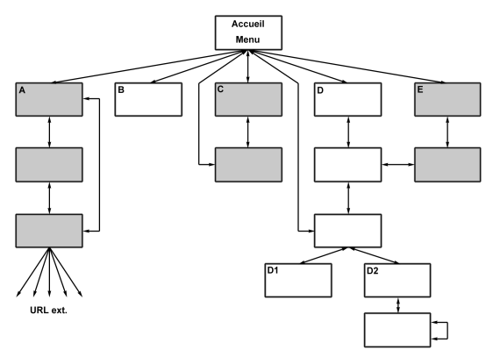
Exemple de site de première génération

Sites de deuxième génération

Les sites de seconde génération utilisent des structures similaires à ceux de la première génération. La différence réside en une mise en forme plus élaborée et l’utilisation des extensions apportées au HTML. Les pages deviennent plus graphiques : utilisation d’images de fond de page, icônes remplaçant les mots en tant « qu’ancres » des liens hypertextes, boutons en relief et bandeaux de présentation des titres, utilisation de listes à puces pour les menus hiérarchiques...

Certains concepteurs, trop épris de technologie, perdirent de vue le but premier du site : « communiquer un contenu », en présentant des pages beaucoup trop colorées, en essayant de nouvelles fonctionnalités exotiques plus ou moins reconnues par les navigateurs...

En 1998, David SIEGEL déclare encore « A l’heure actuelle, la majorité des sites Web se situe quelque part entre les sites de première génération dopés et des modèles de seconde génération mal exécutés. »

Sites de troisième génération

Les sites de troisième génération ne se distinguent pas par leurs caractéristiques technologiques, mais plutôt par leur conception basée sur le visuel, sur la métaphore, sur l’intérêt et la curiosité qu’ils suscitent auprès des visiteurs. Leurs concepteurs les construisent à l’image d’un espace (habitation, magasin, village, ...), avec une entrée, une sortie, et des schémas de circulation qui conduisent à l’information.

La page d’entrée (écran splash) doit se charger rapidement. Elle présente un repère connu (logo, slogan) ou une accroche, et indique au visiteur où il se trouve. Elle conduit à la page centrale, soit directement, soit par un tunnel. Ce dernier est une suite d’écrans destinés à vanter le site, à attiser la curiosité. S’il existe, il doit être court (2 ou 3 écrans), un raccourci doit permettre de l’éviter. La page centrale (elle peut être multiple) est le centre nerveux du site et a pour but de diriger, d’orienter le visiteur vers les différentes pages. Elle doit être agréable, riche et proposer de nombreux liens internes. Suivant les cas, des liens de page à page sont aussi établis. Une sortie, avec éventuellement un petit tunnel, accompagne le visiteur et lui propose de revenir. Cette catégorie se destine plus particulièrement aux sites grand public ou aux sites commerciaux.

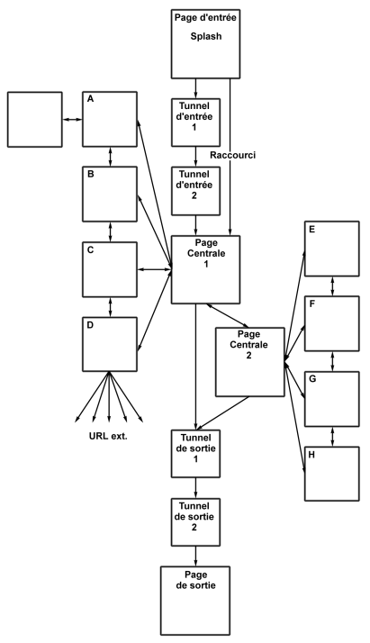

Exemple de site de troisième génération (avec 2 pages centrales).

Structures et Représentations

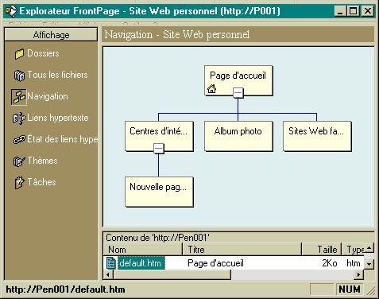
De la même façon qu'un architecte conçoit son bâtiment sous forme de schémas, d'esquisses et de plans, le concepteur de site Web doit s'approprier un moyen de représentation de la structure du futur site. Ce moyen doit faire apparaître précisément les différentes pages ainsi que les liens qui les réunissent. Après une phase de réflexion qui utilise des croquis, le projet se présente sous forme d'un organigramme de type planaire (cf. Site de 3° génération) ou isométrique, notez que la visualisation des liens est plus difficile avec le second type. Un éditeur tel que "FrontPage 98" de Microsoft montre de manière exhaustive tous les liens entrants ou sortants d'une page.

Attention la "Navigation FrontPage 98" ne visualise pas les liens Hypertexte créés par le concepteur mais ceux créés automatiquement par le logiciel, dont les boutons se trouvent dans les « bordures partagées »..
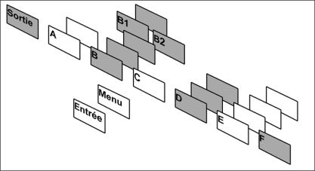

Exemple d’organigramme isométrique.

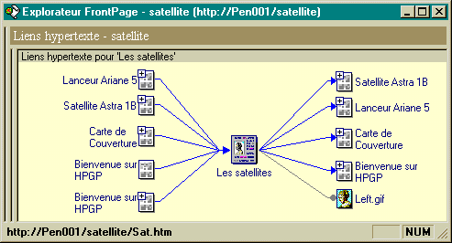
Liens hypertexte entrants et sortants de la page "Les satellites".

Dans le cas d’un site de troisième génération, la structure finale dépend aussi de la métaphore choisie : on ne « visite » pas une autoroute dans laquelle le paysage défile de façon linéaire, comme on visite un village qui s’articule autour d’une place.

Cosmétique du site

L’habillage d’un site peut être volontariste, visible ou discret.

La métaphore affirme la volonté des concepteurs, plus qu’un habillage, elle fait partie intrinsèque des sites de troisième génération. Les sujets sont variés, il doivent proposer une « troisième dimension » qui peut être l’espace (boutique, exposition d’art, ville, marché, bande dessinée...), ou qui peut être aussi le temps (émission de télévision, croisière et voyage, construction d’un bâtiment...). En tout cas, la métaphore doit être en adéquation avec le contenu du site, peu contraignante pour être réaliste et respecter les règles de la « nétiquette » (règle de bienséance et de politesse sur Internet).

Le thème d’un site n’influe pas sur sa structure, il doit présenter les pages de façon originale, agréable et raisonnable. Souvent le thème est inhérent au sujet même du site : tel que l’activité d’une association loi 1901, la boutique pour un commerce divers, le tourisme pour un syndicat d’initiative... Le thème doit être cohérent avec le contenu, il semblerait très curieux de présenter une école d’agriculture en utilisant des éléments thématiques maritimes ! Pour réussir un thème, vous devez résister à la tentation d’ajouter à l’excès des sons, des Gifs animés, des imagettes, des fonds, des polices ou des barres horizontales fantaisie. Le thème doit plutôt être ressenti par le visiteur sous la forme d’une atmosphère.

Sans métaphore, sans thème, vous pouvez aussi réaliser un site de qualité. Pour cela vous devrez jouer sur l’harmonie des couleurs, des formes et des compositions. Vous devez éviter les couleurs trop nombreuses ou trop agressives, les gadgets inutiles qui surchargent les pages et n’apportent rien au « message ». Vous devez respecter une homogénéité entre les pages, et faire preuve d’imagination et de bon goût ...

ELEMENTS DE PAGE

CHARTE GRAphique

Les grands organismes, les grandes sociétés utilisent une charte graphique. Elle impose pour tous les documents (papier, audiovisuel ou électronique) une image de marque, à travers une constance dans les logos, couleurs, polices de caractères et présentation... Vous devez la respecter pour monter vos pages. Si elle n’existe pas, vous devez vous astreindre à n’utiliser que des éléments qui s’approchent au mieux de documents existants.

typographie

Il y a deux types de caractères présents sur une page, et chacun requière un traitement différent. Soit, ils représentent du texte rédactionnel et sont donc directement saisis dans l’éditeur ou importés depuis un fichier et dans ce cas une police standard, utilisée par tous, est conseillée. Soit, les caractères sont contenus dans des illustrations, des logos et sont gérés comme des images. Dans le cas de la « titraille » (terme de PAO), les deux solutions sont possibles. Pour composer des titres traditionnels, les tags HTML « H1 à H6 » sont utilisés. Pour réaliser des titres fantaisie ou se dédouaner des contraintes du blanc vertical dû aux tags « Hn » les titres sont réalisés dans une image.

Les règles habituelles de la P.A.O. s’appliquent dans la plupart des cas aux pages HTML. Par exemple, limitez vous à l’utilisation de deux polices de caractères (trois au maximum). L’usage veut qu’une police sans sérif (Arial, Helvetica, ...) soit utilisée pour les titres, et que le texte courant soit écrit dans une police avec sérifs (Garamond, Times,...), ce qui facilite la lisibilité d’un texte en petite taille. N’utilisez pas systématiquement de polices fantaisie. Réservez les à un usage graphique, consommez les avec modération. Les attributs des types gras, souligné ou italique s’utilisent seuls ! Ne les combinez pas. L’attribut clignotant (Blink) est aussi déconseillé. Hormis pour certains titres, utilisez des minuscules, contrairement aux idées reçues les majuscules ne favorisent pas la lisibilité.

CouleurS

La couleur de fond (Background) est très importante, elle contribue pour beaucoup à l’atmosphère du site. Utilisez de préférence une couleur pâle, qui ne parasite pas les éléments colorés que vous aurez placés (textes, Gifs animés, barres...). Vous pouvez aussi utiliser une image de fond qui sera reproduite en mosaïque. Elle devra être relativement de petite taille, peu volumineuse (en octets), et peu colorée. Voici un moyen de l’éclaircir convenablement : ouvrez l’image sous Photoshop, créez un nouveau calque, remplissez ce dernier de blanc et réglez son opacité à 70%, et aplatissez le tout.

Image originale Image + 70% de blanc

La couleur des caractères est paramètrable. Si vous la modifiez, n’oubliez pas de configurer aussi la couleur de fond, sinon dans le cas où le visiteur a choisi une couleur par défaut dans son navigateur, vos textes risquent d’être peu lisibles, voire invisibles. Le contraste, lettres blanches sur papier noir, est intéressant si l’on en abuse pas. Dernier point, vous pouvez modifiez la couleur des liens visités, non-visités ...

Images

Généralités

La présence d’images (dessins, schémas et photos) a contribué au succès d’Internet. Avant tout, une image publiée doit apporter « un plus » au message rédactionnel. Sa présence doit être justifiée, car elle entraîne un temps de chargement plus long. Elle doit être de qualité : netteté, contraste, équilibre des couleurs et cadrage pour une photo, harmonie des couleurs, qualité picturale pour un dessin...

Si vous ne créez pas vous-même les images, vous pouvez en numériser avec un scanner, en récupérer sur des CD-Rom de cliparts et de photos, ou en télécharger depuis des sites spécialisés. Attention à la législation ! Les droits d’auteur s’appliquent à toutes ces illustrations, utilisez de préférence des images libres de droit (pour un usage personnel), ou mieux encore, libres de droit d’exploitation (pour un usage public).

Pour les internautes qui ne visualisent pas les images (fonction image désactivée, pour obtenir un chargement rapide des pages avec un modem de faible débit), il faut, dans le tag HTML « IMG », utiliser l’attribut « ALT » qui affiche un texte en remplacement de l’image. De plus avec un navigateur de « type 4 », en glissant la souris sur l’image le message alternatif sera automatiquement affiché...

N’oubliez pas que les images ralentissent considérablement le chargement d’une page. Aussi faut-il les utiliser avec parcimonie, et seulement dans le cas où elles apportent quelque chose au contenu rédactionnel. Pour une image, le poids en octets ne doit pas, en général, excéder 15 ou 20 Ko. Le navigateur commence par afficher simultanément le texte et l’emplacement de chaque image (symbolisée par un rectangle), puis ensuite télécharge une à une les différentes images. Pour accélérer le processus et éviter que le navigateur calcule l’emplacement de chaque image, vous placerez dans le tag HTML « IMG », les attributs « WIDTH et HEIGHT »

<IMG SCR="construc.GIF" ALT="Page en construction..." WIDTH="300" HEIGHT="200">

Exemple de l’instruction HTML, qui décrit une image avec son texte de substitution et ses dimensions exprimées en pixels.

Traitements et formats

Les images et en particulier les « bruts de scan » sont rarement utilisables directement. Vous devez les redimensionner à la taille d’affichage voulue, et effectuer différents réglages, de façon à obtenir une image équilibrée. Par exemple, vous pouvez suivre la démarche suivante en neuf étapes pour un scan avec le logiciel de retouche d’image Photoshop :

- numérisation au double de la résolution de sortie (soit 2 X 72 ≈ 150 dpi),
- utilisation des niveaux automatiques pour équilibrer l’image,
- massicotage avec éventuellement redressage pour un bon cadrage,
- retouche si nécessaire,
- éventuellement flou gaussien de 1 pour noyer la trame dans le flou,
- rééchantillonnage à la bonne résolution (72 dpi),
- rééchantillonnage pour ajustement de la taille au pixel près,
- accentuation des contours (surtout après le flou gaussien),
- enregistrement au bon format de fichier.

Il existe de nombreux formats de fichiers graphiques, mais seulement deux (bientôt trois) sont utilisables sur une page Web. Ce sont le Gif et le Jpeg. Pour accélérer le temps de chargement, les éléments de page, en particulier les images, doivent être les moins volumineux possible en terme d’octets. Aussi Gif et Jpeg opèrent une compression d’image sur deux principes différents.

Format Gif pour les dessins

Une image (photo numérique, scan,...) est codée en « true colors, 16 millions de couleurs » sur 24 bits (parfois même sur 30 ou 36 bits). Ce mode régressera en « couleurs indexées », 8 bits au maximum, pour utiliser le format Gif. C’est à dire, que la régression constituera une palette de 256 nuances au maximum prises parmi les 16 millions. L’image codée alors sur 256 couleurs au plus, pourra être compressée (taux de compression moyen de 4), par un algorithme d’occurrence de séquence de pixels (LZW). La compression n’entraîne pas de perte de qualité. Au contraire la régression de mode perd des informations colorimétriques, dans les dégradés, les transitions et les tons continus. Le Gif est pour cela déconseillé pour une photographie. Par contre il est idéal pour les images en « à plats » (schémas, BD style « Tintin », logos...) qui ne comportent que quelques couleurs.

Des logiciels de retouche d’image, tels que Photoshop effectuent avec plus ou moins de brio la régression de mode. Le perfectionniste est souvent amené à modifier à la main la palette générée par la réduction de couleurs. Des logiciels tels que DeBabelizer sont spécialisés dans cette tâche.

Autres particularités, la palette utilisable sur le Net ne comporte pas 256 couleurs, mais seulement 216 pour l’utilisateur, les quarante autres sont réservées à un usage système, commun aux plates-formes Mac et Windows. En utilisant le format « Export GIF89a » vous pouvez rendre transparente une partie de l’image qui laissera apparaître le fond de la page. L’entrelacement permet d’afficher entièrement l’image en début de chargement en basse résolution, puis ensuite d’affiner de plus en plus les détails, cette option augmente légèrement la taille du fichier.

Format Jpeg pour les photos

A l’inverse du Gif, Jpeg est conseillé pour la photo, et déconseillé pour les « à plat ». En effet, il conserve (en très grande partie) les couleurs de l’original et utilise un algorithme basé sur l’attribution de tons moyens à des zones de pixels de tons voisins. Il compresse les images avec une « perte de qualité » que vous pouvez contrôler. En choisissant « qualité maximum », le taux de compression sera faible, mais la perte de qualité sera minime, à tel point qu’il est difficile de reconnaître l’original de la version Jpeg. Par contre en « faible qualité » le taux sera maximum (jusqu'à 100), mais la perte de qualité importante. Entre ces deux extrêmes un réglage moyen est souvent suffisant. Le Jpeg ne prend pas en compte la transparence.

Bientôt le Png

Le Ping (Png) est un format destiné à remplacer le Gif. Par rapport à ce dernier, il offre une profondeur d’image qui peut être codée jusqu'à 48 bits en couleur et 16 bits en niveaux de gris, un lissage automatique, un entrelacement bidirectionnel, ainsi qu’une couche alpha. Cette couche fantôme sur 8 bits, a un fonctionnement similaire aux couches de Photoshop, elle peut être utilisée pour le masquage, pour la gestion de 256 niveaux de transparence... Ping n’est pas encore d’un usage fréquent et demande de charger une extension sous Nescape.

Les liens

Un lien (link) permet à l’internaute de surfer en se déplaçant : d’une partie à une autre au sein d’une même page, d’une page à une autre page d’un même site ou d’un site différent (les deux premiers cas sont nommés des liens internes, le troisième est externe). Conventionnellement l’utilisateur reconnaît un lien au curseur souris qui se transforme en main quand il passe sur lui, et à la couleur de l’objet (mot souligné et coloré, image entourée d’une ligne colorée). Cette « norme » comporte deux couleurs qui signifient : lien non-visité ou lien visité.

Le concepteur peut prévoir des liens dans sa page, chacun correspond en HTML à une ancre. Cette dernière peut être une ancre de départ (href)vers une adresse URL, une ancre d’arrivée (name) ou parfois les deux types combinés. Une lettre, un mot, une phrase ... « tagés » en ancres sont des liens hypertexte. Une image entière ou découpée en plusieurs zones (appelée alors image cliquable ou réactive) est un lien hypermédia.
<a name="etiquetteA2" href="satgeo.htm">satellite géostationnaire</a>

La navigation du site est réalisée par des liens, représentés sous forme, par exemple, d’une liste à puces dans le menu d’une page d’accueil d’un site de première génération. Un menu textuel ou iconographique trouve sa place dans une « frame » située à gauche de l’écran, plus rarement en bas ou en haut. Pour mettre à jour ce menu en fonction de la page où l’on se trouve, il faut en général utiliser un petit script.

Il est possible avec un lien d’afficher la boîte de saisie de messages e-mail, l’adresse sera déjà saisie ainsi que l’objet si vous le désirez.
<a href="Mailto:r2d2@nat.fr" subject="Félicitations">Ecrivez moi</a>

Avant de publier votre site, vous devez en vérifier tous ses liens, soit à la main, soit automatiquement en utilisant une fonctionnalité de l’éditeur HTML telle que « Etat des liens hypertexte » dans FrontPage 98. Vérifiez de temps à autre, vos liens extérieures surtout si dans l’URL figure un tilde « ~ » qui signifie par convention adresse temporaire. Il est très désagréable pour le surfeur d’obtenir un message d’erreur du type « Not Found, ERROR 404 ». De même, des liens vers des pages non encore réalisées, peuvent afficher des images « Page en construction », à la condition que cela ne dure que quelques jours...

autres elements

D’autres éléments peuvent être ajoutés à une page Web, la première conséquence de cet ajout sera l’accroissement du temps de chargement. Certains peuvent apporter un « plus » à la page, d’autres par contre ne sont que des gadgets, dont la présence ne se justifie pas. Il ne faut pas transformer une page en vitrine technologique !

Certains éléments fonctionnent directement avec une seule des deux familles de navigateurs (Netscape et Internet Explorer), et encore cela dépend des versions. Mais la plupart demande que l’internaute ait téléchargé un module externe (plugin) dans son navigateur pour fonctionner. A titre de curiosité, en décembre 1998, le « Netcenter de Netscape » proposait, pas moins de 176 plugins à descendre, dont 35 pour l’audio et la vidéo, 42 pour la 3D et l’animation, 41 afficheurs d’images, 9 pour la présentation de données et 49 pour les services, l’entreprise et divers.

Des sites spécialisés proposent des « Gigaoctets » d’icônes, de boutons sensitifs ou non, d’imagettes, de fonds de page, de barres horizontales, de Gifs animés, de sons, de vidéos, de compteurs d’accès, de textes défilants (marquee), de thèmes pour FrontPage plus ou moins libres de droit d’exploitation. Au risque de me répéter, il faut les utiliser avec modération !

Composition et performance

La composition d’une page HTML, obéit aux règles habituelles de la PAO auxquelles est ajoutée une difficulté supplémentaire. Le concepteur ne connaît pas la plate-forme utilisée par l’internaute, ni son navigateur, ni même la version dudit navigateur, pas plus que l’écran utilisé, sa résolution, sa profondeur de couleurs et la taille de la fenêtre ! Voilà toute la problématique de la mise en page : comment organiser sa page pour qu’elle soit affichée au mieux dans les configurations matérielles/logicielles les plus courantes ?

Une autre difficulté technique réside dans le temps de chargement de l’image. Tous les visiteurs ne possèdent pas forcément une ligne Numéris ou un modem à haut débit, aussi faut-il optimiser ce temps. Un bon test pour estimer de visu ce temps, consiste en phase de réalisation à copier la page et ses composants sur une disquette (le temps d’accès et le taux de transfert de ce périphérique sont très médiocres), et à réaliser le chargement depuis cette dernière...

le texte

Par rapport à une version papier, le texte en ligne doit être court, concis et précis (dix ou douze lignes maximum pour un paragraphe). Pour les énumérations, HTML met à votre disposition des listes à puces, des listes numérotées, ainsi que les listes de définitions pour réaliser des glossaires par exemple. L’orthographe et la grammaire ne doivent pas être négligées pour autant, au contraire. En général le découpage doit suivre la règle suivante : - 1 rubrique par page - 1 idée par paragraphe -.

Les images

Rappel : une image n’est incorporée à une page que si elle apporte « un plus » au contenu rédactionnel ! Elle doit être de qualité et ne pas peser plus de 15 à 20 Ko. Une page standard doit mettre au grand maximum 15 secondes pour se charger, sinon l’internaute se lasse et va surfer ailleurs.

Mise en page

En PAO, le concepteur déplace ses éléments (pavés, illustrations, filets...) au dixième de millimètre près. Ceci est impossible pour une page Web, HTML n’a pas été conçu pour cela. Il est assez ardu de faire coexister dans la largeur de la fenêtre des marges, des textes, des illustrations, et de maîtriser leurs ordonnancements. Les concepteurs ont pallié ces difficultés grâce à deux astuces : mise en tableaux et utilisation Gif d’une seule pixel (cette technique est copieusement décrite dans le premier livre de David SIEGEL).

Les tableaux

Les tableaux, dont les contours et séparations peuvent être invisibles, peuvent contenir tout objet HTML. Vous pouvez bien sûr créer des tableaux d’imagettes commentées, des menus de liens. En laissant des colonnes ou des lignes vides, vous pouvez réaliser du « blanc typographique » vertical ou horizontal. Vous pouvez aussi saisir du texte dans deux colonnes et générer une ruelle (blanc vertical entre elles), attention, cette présentation est peu adaptée au Web...

Vous pouvez décrire les largeurs des colonnes du tableau en absolu (nombre de pixels) ou en relatif (pourcentage de la fenêtre). La première possibilité permet de conserver la mise en page sur une fenêtre plus grande que celle de conception, mais pas sur une plus petite. La seconde s’adapte à la taille de la fenêtre, ce qui n’est pas satisfaisant non plus. En effet, une marge doit avoir une largeur minimum incompressible ! Aussi la solution consiste à concevoir des tableaux, dans lesquels chaque marge est composée d’une colonne de largeur absolue correspondant au minimum admissible, à la quelle est accolée une colonne de largeur relative qui évoluera avec la taille de la fenêtre.

Le contenu d’un tableau commence à s’afficher lorsque la taille des différents composants a été évaluée par le navigateur. Les tableaux qui s’étalent verticalement sur plusieurs écrans sont très longs à charger. L’astuce consiste à les scinder en plusieurs petits tableaux de façon à ce que le visiteur commence à prendre connaissance du premier, pendant que le second s’affiche...

Les feuilles de styles en cascade

Il n’est pas vraiment aisé de réaliser des pages HTML telles que le concepteur (et souvent le client) les souhaiterait. Comme nous l’avons vu précédemment il faut user d’astuce et d’imagination. Heureusement, ont été inventées les CSS (Cascading Style Sheets) ou feuilles de styles en cascade. Ce procédé qui n’est pas encore complètement normalisé, s’inspire des feuilles de style utilisées en PAO ou en Bureautique (PageMaker, XPress, Word...).

Un fichier texte supplémentaire contient la description des tags HTML (balises) modifiés pour réaliser une définition du style. Chaque tag, appelé dans ce cas « sélecteur » peut alors être reparamètré, reconfiguré par le concepteur et réagir à l’affichage comme il le souhaite (sous réserve de compatibilité avec le navigateur - Nescape communicator 4.0 ou version ultérieure - Internet Explorer 4.0 ou version ultérieure -). Le codage du style est alors séparé du texte source HTML.

Ce système apporte une facilité certaine de maintenance ainsi qu’une flexibilité. En changeant la feuille de style, le concepteur change l’apparence du site. Il est même possible de prévoir une détection automatique de la configuration logicielle/matérielle de l’internaute de façon à utiliser la feuille de style correspondante.

body {
margin: 2em;
margin-left: 22%;
margin-right: 8%;
background: #FFFFFA url(./style/textura.gif);
color: black;
font-family: Verdana, Gillsans, sans-serif;
font-size: 0.8em;
}

Exemple de définition typographique attachée au sélecteur « body ».

accès aux bases de données

Disposer de données précises sur l’état du marché est souvent l’unique clé de la survie d’une entreprise dans l’univers contemporain. Chaque fois que l’on répond à une demande de renseignements sur Internet, notre nom et notre adresse vont figurer dans de nombreuses listes. Toutes ces informations sont stockées dans d’énormes bases de données réparties dans le monde entier.

Les pages Web dynamiques ont pour fonction de traiter des informations actualisées. Pour répondre à la requête du client, le serveur ne génère qu’au dernier moment une page composée en fonction des données extraites de la base.
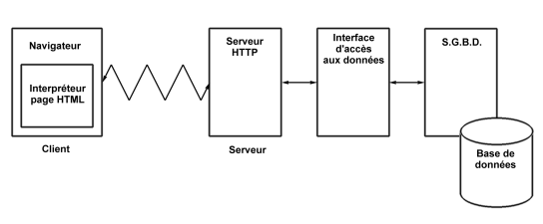

Les bases de données

Les systèmes de gestion de base de données couvrent une large gamme de produit depuis les applications personnelles bureautiques comme Microsoft Acces jusqu’aux applications serveurs comme Microsoft SQL Server, Oracle... Chacun d’eux est étudié pour répondre à des besoins particuliers tels que le nombre d’utilisateurs simultanés, le volume de données à manipuler ou la vitesse de réponse. Chacune de ces applications possède ses propres méthodes d’extraction d’informations, en fonction des données qu’elle contient.

Offrir l’information

Il existe plusieurs types de données à diffuser et à modifier, qui peuvent être combinés dans des pages Web. Distribuer ces informations en utilisant la technologie Internet et la visualiser à l’aide d’un navigateur standard créent une interface cohérente, et permettent de relier entre eux différents types de données qui peuvent provenir de plusieurs serveurs.

Conception de pages Web dynamiques

Le serveur Web doit être connecté à la base de données afin d’envoyer le contenu de la base sur demande. Ainsi, l’utilisateur qui ouvre une page HTML visualise les dernières valeurs des enregistrements de la base. Par exemple, s’il établie une commande, la quantité commandée sera soustraite de la valeur du stock actuel, il verra alors, comme tous les autres utilisateurs, la nouvelle quantité disponible du stock s’afficher.

Etablissement de la connexion

Etablir une connexion physique directe, qui permet des mouvements de données entre l’utilisateur et la base de données, via Internet, est non seulement difficile mais crée une brèche dans la sécurité. Le serveur doit disposer d’un logiciel de connexion qui gère les requêtes des utilisateurs et fournit des pages de résultats. Ce logiciel peut être Microsoft Internet Information Server (IIS) sous Windows NT. En ce qui concerne le SGBD (Système de gestion de base de données), des produits tels que Acces sous Windows 95/NT peuvent être utilisés, tant que le site reste de taille et de fréquentation modeste. Pour des réalisations plus importantes, il est préférable d’utiliser des serveurs orientés « Entreprise » comme SQL Server. La base de données et le logiciel de serveur Internet peuvent aussi fonctionner sur un réseau local

Les solutions techniques Microsoft

Le principal problème est de trouver le composant qui va gérer l’interface entre le Web et la source de données. Ce composant doit accepter les instructions venant du navigateur, comme dans le cas d’une page contenant une section <FORM> (formulaire HTML). Il doit ensuite traiter la requête correspondante, récupérer les informations de la base de données. Puis, doit préparer ces informations pour l’affichage HTML, et les renvoyer au navigateur du client.

Internet Database Connector (IDC)

IDC est un mécanisme contenu dans IIS. Il s’agit d’une passerelle entre une base de données ODBC (Open DataBase Connectivity) et IIS. IDC utilise un script stocké sur le serveur qui permet de définir les paramètres requis pour extraire et mettre en forme les informations. En parallèle avec le script, il est nécessaire de créer un fichier modèle HTML qui comprend les emplacements définis pour les données renvoyées. IDC utilise une requête SQL insérée dans le fichier script pour réaliser l’extraction. IDC est relativement simple à utiliser du côté du navigateur et facile à mettre en œuvre du côté serveur.

DbWeb

Pour faciliter la récupération des informations, Microsoft propose un utilitaire appelé DbWeb (DataBase Web). Il se connecte à IIS et s’appuie sur ODBC pour récupérer les données de tous les SGBD en ligne. Son principal atout est la facilité avec laquelle on peut créer sa propre interface de formulation de requêtes, sans être un expert en langage SQL. Les méthodes IDC et DbWeb offrent un moyen facile de communiquer avec IIS, cependant, il est nécessaire de traiter directement avec le logiciel de serveur Web pour réaliser des applications plus puissantes.

CGI

Le Common Gateway Interface (CGI) est un mécanisme qui permet à un client Web d’exécuter des programmes sur un serveur Web, puis de renvoyer les résultats vers ce client. A travers l’utilisation des programmes CGI, le serveur reçoit les entrées d’une page HTML de requête et produit dynamiquement des documents HTML en retour

OLEISAPI

Il est possible de travailler directement avec ISAPI (Internet Server Applications Programming Interface) à condition de créer une bibliothèque de liens dynamiques (DLL) et non une application exécutable. Ceci pose problème pour certains langages de programmation. ISAPI est intégré à IIS et permet à d’autres logiciels d’interroger le serveur, et de lui demander une réponse en format HTML.

Actif Server Page (ASP)
ASP est la plus récente des passerelles entre Internet et les bases de données. Avec l’arrivée de VBScript, dans le navigateur, Microsoft a produit une implémentation côté serveur. Celle-ci offre beaucoup plus de possibilités que le VBScript pur, car elle permet la manipulation de bases de données, de fichiers et d’autres objets système. Cependant elle fonctionne comme son équivalent du côté client. L’écriture de Scripts côté serveur à l’aide d’ASP est aujourd’hui au cœur de la stratégie de Microsoft qui depuis le 2ème trimestre 1997 encourage vivement les concepteurs de sites Web dynamiques à utiliser cette nouvelle technologie plutôt que la solution IDC, DbWeb ou OLEISAPI.
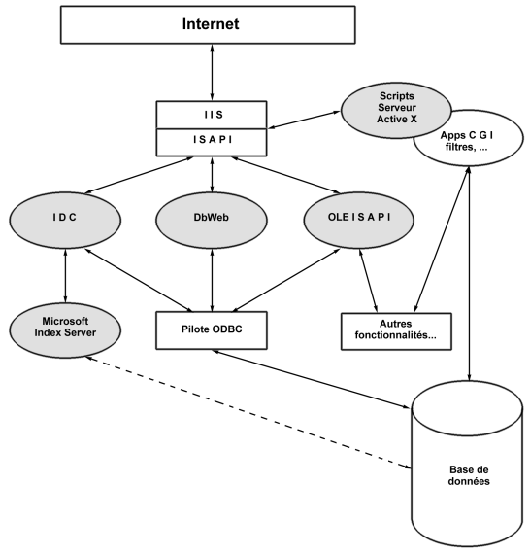
Je remercie mes collaborateurs Michel ASTRE et Jacques SATURNIN pour leur aide dans la réalisation de ce chapitre.

arborescence

La structure logique de votre site, représentée par un organigramme, ne précise que les cheminements de navigation et le découpage en différentes pages. Il en va tout autrement de la structure physique. Cette dernière s’attache aux fichiers, et décrit leur organisation sur la mémoire de masse (disque dur). Cette arborescence, créée au fur et à mesure du développement du projet sur votre ordinateur, sera reproduite à l’identique sur la machine qui l’hébergera.

Le système d’adressage des pages dépendra directement de l’organisation physique des fichiers. Il peut être absolu et décrire complètement le chemin, ou relatif et faire référence à la racine du site par exemple, ce qui rendra plus facile le changement d’hébergement. Comme pour tout autre application informatique, vous devez donner des noms de fichier significatif (ou utilisant une codification claire et précise). La page d’accueil porte conventionnellement le nom « index.htm » (ou « default.htm » sur les serveurs Microsoft »).

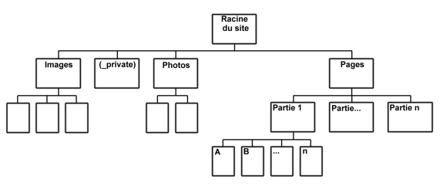
Une page HTML génère un fichier dont l’extension est « .htm » (ou « .html » suivant les plates-formes) qui contient le code source. Les éléments ajoutés à la page (images, sons ...) sont enregistrés séparément. Il est conseillé de classer les fichiers dans des répertoires et sous-répertoires différents, en fonction de leur nature (images, photos, pages...), ou en fonction de leur appartenance à une page. Dans ce cas, il faut un sous-répertoire par page avec tous les fichiers dépendants plus un autre sous-répertoire pour les fichiers communs. FrontPage 98, utilise en plus un sous-répertoire « _private » dans lequel il range, par exemple, les formulaires remplis par les visiteurs.
Un exemple d’organisation de fichiers, sériés par type.

